
Гарантийные обязательства
Срок гарантии составляет 2 (года) года с момента продажи, но не более 3-х лет с даты изготовления, при условии соблюдения потребителем правил хранения и эксплуатации, установленных в инструкции пользователя.
Потребитель лишается гарантии при несоблюдении условий эксплуатации изделия, наличия следов его вскрытия или механических повреждений.
Ремонт изделия осуществляется в условиях сервисного центра поставщика.

Хранение и транспортировка
Хранение изделия в потребительской таре должно соответствовать ГОСТ 15150-69 при условии отсутствии в воздухе паров агрессивных сред (кислот, щелочей и пр.). Изделия могут перевозиться в транспортной таре любым видом крытых транспортных средств, в соответствии с требованиями действующих нормативных документов.

Утилизация
Утилизацию продукции, содержащей электронные компоненты, необходимо производить в соответствии с местными законами и нормативными актами. Обратитесь к местным органам власти, чтобы получить подробную информацию о правилах утилизации. особенности утилизации сведения, требуемые для ликвидации продукта или для того, чтобы его переработать.


Сведения о сертификации
Изделие соответствует требованиям технических регламентов Таможенного союза ТР ТС 020/2011.

Сведения об изготовителе и импортёре
«Шэньчжэнь Кэмел Секьюрити Ко., Лтд». Р201-5 Билдинг 2, Cи Зон, Цзинь Сю Хуачэн, Сянцзяотан, Баньтянь авеню, Лунган Дистрикт, Шэньчжэнь, Гуандун провенс, КИТАЙ
ООО «А-ВИЖН»; 107113, г. Москва, ул. Сокольнический Вал, д.52, 2 этаж, пом.17.
Тел.: +7 (495) 120-06-86

СЛУЖЕБЫЕ ОТМЕТКИ

Заводской (S/N) номер изделия ___________________ Дата изготовления " _______ " _________________________ 20 _______ г.

Продавец ______________________________________________________________________________________________________________

Дата продажи " _______ " _________________________ 20 _______ г.
м.п.

Монтажная организация _______________________________________________________________________________________________

Дата ввода в эксплуатацию " _______ " _________________________ 20 _______ г.
м.п.

Примечание ___________________________________________________________________________________________________________
_________________________________________________________________________________________________________________________
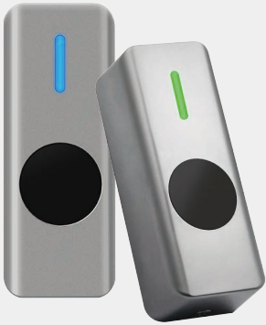


ПАСПОРТ

НАКЛАДНАЯ КНОПКА ВЫХОДА

SK-CM23 (-L, -LW) тип.2

Назначение
Накладная бесконтактная кнопка управления разблокировкой выхода для использования в составе систем контроля и управления доступом. Корпус устройства выполнен из цинкового сплава, с матовой окраской. Протестирована на 1 млн. нажатий.
Габаритные размеры
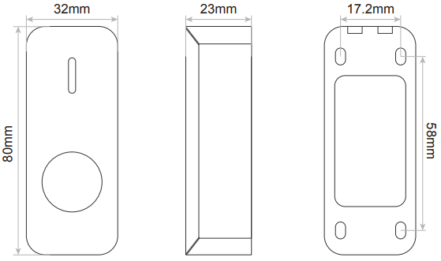
Комплект поставки
- Устройство разблокировки ……… 1 шт.
- Крепежный комплект ……………….…. 1 шт.
- Паспорт ……………………………………………..… 1 шт.

Основные характеристики
модель | вес | защита | питание | контакты реле |  | индикация
 |  |  |  | тип | Ток коммутации | индикация
SK-CM23LW тип.2 | 0.105 KG | IP68 | 12 / 24 DC | NO/NC | 3A, 36VDC | Blue / Green
SK-CM23L тип.2 | 0.086 KG | IP40 | 12 / 24 DC | NO/NC | 3A, 36VDC | Blue / Green

Параметры и характеристики изделия могут меняться без предварительного уведомления.
Подробная техническая информация и актуальная документация доступна на официальном сайте skudo.pro, на странице изделия.

Правила эксплуатации
Эксплуатация устройства допускается при температуре от -20 до +55ºС и относительной влажности от 0 до 95%, без конденсата.
Устройство рекомендуется использовать для разблокировки дверей с внутренней стороны на выход.

Требования к безопасности
Не допускается эксплуатация в агрессивных средах, так же в условиях образования льда на рабочих поверхностях. Необходимо проводить регулярные осмотры состояния корпуса.

ОТЛИЧИТЕЛЬНЫЕ ОСОБЕННОСТИ

- Эстетические и тактильные качества
Корпус изготовлен с высокой точностью (без щелей или выступающих граней) с округлыми гранями и увеличенной толщиной стенок, что дает приятный эстетичный вид и гарантирует сохранение внешнего вида изделия на протяжении всего срока эксплуатации.

Благодаря способности выдерживать значительные ударные механические нагрузки, наши изделия из цинкового сплава и ABS-пластика, сохраняют целостность даже при интенсивной эксплуатации.

Хорошая устойчивость к воздействию низких и высоких температур особенно важно при эксплуатации в неблагоприятных условиях окружающей среды и сохраняют свои свойства.

- Тщательная обработка
Изделия из металла подвергаются порошковой окраске или краска наносится гальваническим методом для надежной и долговременной защиты от коррозии на всём сроке эксплуатации, а ABS-пластик окрашивается в различные цвета, что создаёт визуально привлекательные и узнаваемые продукты.

Отличаясь приятной на ощупь поверхностью и привлекательным внешним видом, наши изделия длительное время сохраняют не только свою функциональность, но и презентабельный внешний вид.

- Надежные контакты
Устройство протестировано на 0,5 млн. нажатий и обеспечивает коммутацию токов до 3А при напряжении до 250 вольт переменного тока, через отдельное мощное реле.

- Светодиодная индикация
Устройство имеют подсветку рабочей зоны (светодиод синего цвета), что облегчает пользование устройством в темное время суток, на неосвещенной территории или помещениях.

Сенсорные (бесконтактные) устройства имеют двух цветную индикацию для рабочего режима и режима активации, а также настраиваемую чувствительность и время задержки.

МОНТАЖ

Монтаж и подключение изделия производится в соответствии с инструкциями и технической документацией при строгом соблюдем мер безопасности.

АКСЕССУАРЫ и ДОПОЛНИТЕЛЬНОЕ ОБОРУДОВАНИЕ

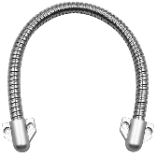
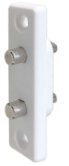
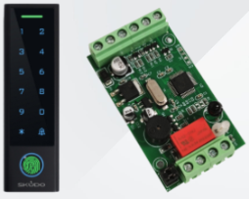
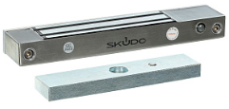

Автономные контроллеры Кнопки Кабельные переходы
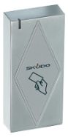
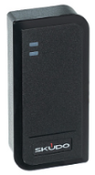
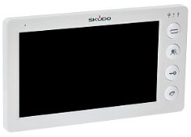
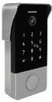
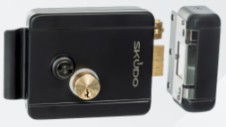

Домофония Электромеханические замки Считыватели

Skudo – это российский бренд, созданный командой специалистов и инженеров с 20-летним опытом работы на рынке систем контроля и управления доступом.
Оборудование производится на заводах в Китае, сертифицированных по ISO 9001.
Каждая модель проходит минимум 15 различных тестов прежде, чем стать Skudo.

- Богатый функционал по разумной цене
- Проверенные заводы-производители
- Качественные материалы, комплектующие и заводская сборка
- Соответствие мировым стандартам СКУД
- Быстрая поставка со склада в Москве
- Простота монтажа, настройки и эксплуатации
- Помощь в подборе и настройке оборудования
- Опытные сертифицированные инженеры
- Подменный фонд
- Дружеский неформальный подход

Полный каталог оборудования на сайте www.skudo.pro
_____________________________________________________________________________________
ред. 14 апреля 2025г.

